تطبيق موبايل ذكي للمساعدة السياحية
"رحلتك معنا"

إعداد الطالبات : إشراف المهندسة:
دعاء قنبرجي خزامى اليوسف
يمامه العبيد

جدول المحتويات
1.الفصل الاول : المقدمة 4
1.1نظرة عامة : 5
2.1الأهمية: 6
3.1الأهداف: 7
4.1المشاكل والحلول : 9
2.الفصل الثاني : جمع المتطلبات 11
1.2 المقابله : 12
2.2الاستبيان : 15
3.2 التطبيقات المشابهه: 24
4.2خاتمة: 30

فهرس الجداول
Table 1 12
Table 2 31

فهرس الاشكال
Figure 1 15
Figure 2 15
Figure 3 16
Figure 4 16
Figure 5 17
Figure 6 17
Figure 7 18
Figure 8 18
Figure 9 19
Figure 10 19
Figure 11 20
Figure 12 20
Figure 13 21
Figure 14 21
Figure 15 22
Figure 16 22
Figure 17 23
Figure 18 23
Figure 19 25
Figure 20 26
Figure 21 27
Figure 22 28
Figure 23 29

الفصل الاول : المقدمة

المقدمة :

نظرة عامة :
مع التطور السريع لتقنيات الهواتف الذكية وتطبيقات الموبايل، أصبح من الممكن تقديم خدمات رقمية تسهّل حياة المستخدمين في مختلف المجالات، ومن أبرزها مجال السياحة الذكية (Smart Tourism).
تُعتبر السياحة من القطاعات الحيوية التي تساهم في دعم الاقتصاد الوطني وتعزيز صورة البلد على المستوى العالمي. ومع انفتاح سوريا من جديد على العالم وعودة النشاط السياحي التدريجي، تبرز الحاجة إلى حلول تقنية حديثة تساعد الزوار والسكان المحليين في اكتشاف المعالم السياحية والتاريخية والثقافية بسهولة وسرعة.
انطلاقاً من هذه الحاجة، جاء مشروعنا بعنوان “رحلتك معنا”، وهو تطبيق موبايل ذكي يهدف إلى دعم وتسهيل التجربة السياحية في سوريا من خلال توفير خدمات إرشادية تفاعلية ومعلومات دقيقة حول الأماكن السياحية، الفنادق، المطاعم، والفعاليات الثقافية.

الأهمية:
تنبع أهمية مشروع "رحلتك معنا" من كونه يربط بين التكنولوجيا الحديثة والسياحة الوطنية في مرحلة تشهد فيها سوريا انفتاحاً جديداً على العالم وبدء تعافي القطاع السياحي بعد سنوات من الانقطاع.
إن هذا المشروع لا يقدّم مجرد تطبيق موبايل، بل يشكل نظاماً رقمياً متكاملاً يهدف إلى تسهيل تجربة السائح وتحسين الخدمات السياحية عبر الوسائل التقنية.
من أبرز الجوانب التي تعكس أهمية المشروع:

1-دعم التحول الرقمي في القطاع السياحي:
يُعتبر هذا التطبيق خطوة مهمة نحو السياحة الذكية (Smart Tourism)، التي تعتمد على التكنولوجيا في تحسين الخدمات المقدمة للزوار، مثل الإرشاد الآلي، التوصيات، وحجز الخدمات السياحية.

2-تحسين صورة سوريا السياحية عالمياً:
من خلال واجهة حديثة متعددة اللغات (العربية – الإنكليزية) تُظهر المواقع التراثية والطبيعية السورية، يساهم التطبيق في تعزيز الهوية الثقافية والحضارية لسوريا أمام الزوار الأجانب.

3-تسهيل تجربة السائح محلياً ودولياً:
عبر خريطة تفاعلية وإرشادات صوتية ونصية، يمكن للسائح أن يتنقّل بسهولة دون الحاجة إلى دليل بشري دائم، ما يجعل الرحلة أكثر راحة وحرية.

4-المساهمة في تنشيط الاقتصاد الوطني:
كلما كانت المعلومات السياحية متاحة رقمياً، زاد الإقبال على المواقع السياحية، وبالتالي على الخدمات المرافقة (مطاعم، فنادق، مواصلات...).

5- توثيق التراث السوري رقمياً:
من خلال قاعدة بيانات تحتوي على معلومات وصور دقيقة للمعالم التاريخية والطبيعية، يمكن للمشروع أن يكون جزءاً من الأرشفة الرقمية للتراث السوري.

6-إتاحة فرص للتطوير المستقبلي:
يمكن للتطبيق أن يكون نواة لتطبيقات أوسع تشمل الحجز الإلكتروني للفنادق، التذاكر، أو حتى تنظيم جولات افتراضية بتقنيات الواقع المعزز (AR).

الأهداف:
يهدف مشروع “رحلتك معنا” إلى تحقيق مجموعة من الأهداف التقنية والخدمية، من أهمها:
🔹 الأهداف العامة:
- تطوير تطبيق ذكي تفاعلي يسهم في دعم السياحة السورية.
- توظيف تقنيات البرمجة الحديثة وواجهات المستخدم الذكية (UI/UX) لخدمة السائح.
🔹 الأهداف الخاصة:
- إنشاء قاعدة بيانات تحتوي على جميع المواقع السياحية في سوريا مع تفاصيلها.
- تصميم واجهة استخدام بسيطة وواضحة تناسب مختلف الفئات العمرية.
- تزويد التطبيق بخدمة البحث الذكي واقتراح الرحلات بناءً على التفضيلات.
- توفير ميزة المساعد السياحي الافتراضي للإجابة على أسئلة الزوار.
- دعم لغتين على الأقل (العربية والإنكليزية) لتسهيل استخدامه من قبل الزوار الأجانب.
- تطوير نموذج أولي (Prototype) قابل للتوسع مستقبلاً ليشمل حجز الفنادق والفعاليات.
- اقتراح رحلات سياحية مخصصة بناءً على اهتمامات المستخدم (ثقافة، طبيعة، طعام...)
- تقديم توصيات فندقية ومطاعم قريبة مع تقييمات الزوار.
- إمكانية التواصل مع الأدلاء السياحيين المعتمدين أو مراكز الاستعلامات.

المشاكل والحلول :
يهدف المشروع إلى إيجاد حلول تقنية لمجموعة من التحديات التي تواجه السائحين والمجتمع السياحي في سوريا، ومن أبرزها:
1- صعوبة التنقل والوصول إلى المواقع السياحية:
كثير من السياح (وخاصة الأجانب) يواجهون صعوبة في معرفة الاتجاهات بدقة بسبب ضعف التغطية أو الخرائط القديمة.
🔸 الحل المقترح:
- استخدام خرائط Google Maps API مع تحسينات محلية تعتمد على نظام إحداثيات ثابتة محدثة يدوياً لتجاوز عدم دقة GPS في سوريا.

2- ضعف الإنترنت في بعض المناطق السياحية:
تعد مشكلة ضعف الاتصال بالإنترنت أو انقطاعه المتكرر من أبرز التحديات التقنية في سوريا، مما يحد من قدرة المستخدم على تصفح البيانات أو تحميل الصور أثناء الرحلة.
🔸 الحل المقترح:
- تفعيل وضع العمل دون اتصال (Offline Mode)، بحيث تُخزَّن المعلومات الأساسية مسبقاً في ذاكرة الهاتف.
- ضغط الصور والبيانات لتقليل استهلاك الإنترنت.
- استخدام تقنيات Caching محلية تتيح استمرار استخدام التطبيق حتى في حال انقطاع الشبكة.

3- عدم دقة أنظمة تحديد المواقع (GPS) داخل سوريا:
في بعض المناطق، لا تكون بيانات GPS دقيقة أو محدّثة، مما يؤدي إلى أخطاء في عرض الموقع الجغرافي.
🔸 الحل المقترح:
- استخدام مزيج من بيانات GPS وWi-Fi وCell Tower triangulation لتحسين تحديد الموقع.
- إمكانية تعديل إحداثيات المواقع السياحية يدوياً من قبل المشرفين عند اكتشاف فروقات.

4- نقص التفاعل المباشر مع المستخدمين:
السياح يحتاجون إلى إجابات سريعة وتوصيات آنية حول الأماكن والمواصلات.
🔸 الحل المقترح:
- إضافة مساعد ذكي (Chatbot) يعتمد على الذكاء الاصطناعي للإجابة عن الأسئلة وتقديم توصيات فورية.

5- حاجز اللغة والتواصل مع السياح الأجانب:
وجود اللغة العربية فقط في كثير من التطبيقات المحلية يجعلها غير مناسبة للأجانب.
🔸 الحل المقترح:
- دعم لغات متعددة (العربية، الإنكليزية، وربما الفرنسية لاحقاً) في واجهة المستخدم والمحتوى.

الفصل الثاني : جمع المتطلبات

قمنا بدراسة مرجعيه واستخدمنا عديد من الأدوات مثل المقابلة والاسبيان وتطبيقات مشابهه

1.2 المقابله :
تم اجراء هذه المقابلة مع احدى السياح, في يوم الاربعاء الموافق
29 \ 10 \ 2025 في دمشق وقمنا بطرح بعض الأسئلة وكانت الإجابات على الشكل الثالي :

Table 1
المقابلة رقم 1
المستهدف | سائح
الهدف منها | جمع المعلومات ومعرفه الميزات والقيود المطلوبه
المكان | دمشق
الزمان | يوم الاربعاء الموافق 29\ 10 \ 2025
السؤال | الإجابة المقترحة
ما هي أبرز التحديات التي تواجه السائح حاليًا، والتي يمكن أن يحلها هذا التطبيق؟ | التحديات الرئيسية هي ضياع الوقت في التخطيط اليدوي، وصعوبة الحصول على معلومات موثوقة ومحدثة عن الأماكن، ومشكلة التنقل والملاحة في وضع عدم الاتصال بالإنترنت.
ما هي الميزات الأساسية التي تتوقعونها في هذا التطبيق السياحي المثالي؟ | نظام تخطيط مسارات رحلة سهل، ملاحة متكاملة تعتمد على الخرائط، وتوفير معلومات تفصيلية عن نقاط الاهتمام (POI) مع تقييمات موثوقة، بالإضافة إلى دعم الحجوزات الفورية.
ما مدى أهمية دعم خاصية الاستخدام بدون إنترنت (Offline)؟ | أهمية قصوى. السائح غالبًا ما يعاني من ارتفاع تكاليف التجوال أو ضعف الشبكة. يجب أن يوفر التطبيق إمكانية تنزيل الخرائط الأساسية والمحتوى الضروري مسبقاً.
ما هي أولوياتكم من حيث تحسين تجربة المستخدم (UX) للسائح؟ | نريد واجهة مستخدم بسيطة وبديهية تدعم اللغات المتعددة، وتسمح بـ تصفية البحث بدقة، ويجب أن تكون سهولة استخدام التطبيق متاحة حتى لكبار السن أو الأطفال.
كيف سيتم التعامل مع حجوزات الخدمات (فنادق، جولات)؟ هل سيكون التطبيق بوابة للحجز أم مجرد محول؟ | يجب أن يكون التطبيق بوابة دفع متكاملة تستخدم واجهات برمجية لتجميع عروض مقارنة الأسعار من مقدمي الخدمات المختلفين، مع تأكيد الحجز مباشرة في التطبيق.
ما هي المقاييس التي ستستخدمونها لتقييم نجاح التطبيق بعد إطلاقه؟ | سنقيم النجاح بناءً على معدل استخدام الميزات المتقدمة، رضا المستخدمين (التقييمات على المتاجر)، عدد الحجوزات التي تتم عبر التطبيق، ومعدل الاحتفاظ بالمسافرين.
ما هي متطلبات الأمان والخصوصية التي يجب أن يلتزم بها التطبيق؟ | الأولوية القصوى هي حماية بيانات الموقع الجغرافي والمعلومات الشخصية. يجب أن يلتزم النظام بلوائح حماية البيانات العالمية (مثل GDPR) وتطبيق التشفير لجميع المعاملات والبيانات.
هل هناك أي قيود فنية يجب أن نأخذها بعين الاعتبار، خاصة فيما يتعلق باستهلاك موارد الجهاز؟ | نعم، يجب أن يكون التطبيق فعالاً جدًا في استهلاك طاقة البطارية، خاصة عند استخدام خدمات تحديد الموقع (GPS)، وألا يستهلك حجمًا كبيرًا من بيانات الهاتف المحمول عند التصفح العادي.
ما هي آلية التفاعل والدعم التي تتوقعونها للسياح أثناء استخدامهم للتطبيق؟ | نظام دعم عبر الدردشة (Chatbot) للإجابة على الأسئلة المتكررة، مع إمكانية التحويل إلى دعم بشري في حالات الطوارئ أو المشاكل المتعلقة بالحجز.
ما هي رؤيتكم لميزة تحديد الموقع المتقدمة التي تدمج GPS و Wi-Fi و Cell Tower؟ | نسعى لتحقيق أعلى دقة للموقع سواء كان السائح في مركز تجاري مغلق أو في منطقة جبلية نائية، لضمان أن وظائف الملاحة لا تتوقف أبداً عن العمل بشكل دقيق.
ما هي أكثر الشكاوى التي تتلقونها حول تطبيقات السياحة الحالية التي يجب أن نتجنبها؟ | الشكاوى الرئيسية هي البطء في التحميل، عدم تحديث معلومات الأماكن (مثل ساعات العمل)، وصعوبة استخدام الخرائط في وضع عدم الاتصال.
ما هي المتطلبات الخاصة بالتوافقية والوصول (Accessibility)؟ | يجب أن يكون التطبيق متوافقًا مع أحدث إصدارات iOS و Android، وأن يكون متاحًا للأشخاص ذوي الإعاقة البصرية عبر دعم ميزات قراءة الشاشة والتباين العالي

الاستبيان :

الهدف من الاستبيان :
نطاق الاستبيان :

وكانت النتائج على الشكل التالي :
- الجنس: حيث بلغ عدد المجيبين على هذا الاستبيان من الإناث 68 % و الذكور32% كما هو موضح في الشكل :

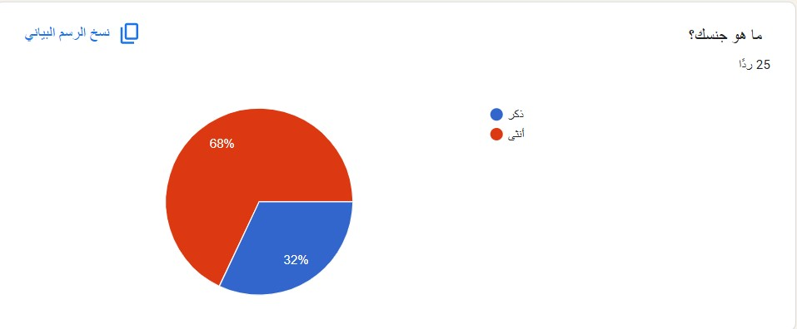

- عمر السائح ؟
يهدف هذا السؤال إلى تحديد الفئة العمرية للسائح، مما يساعد في تحليل البيانات بشكل أكثر دقة وتقديم خدمه مناسبة لكل فئة عمرية فكانت النسب على نحو الشكل الآتي 2 :

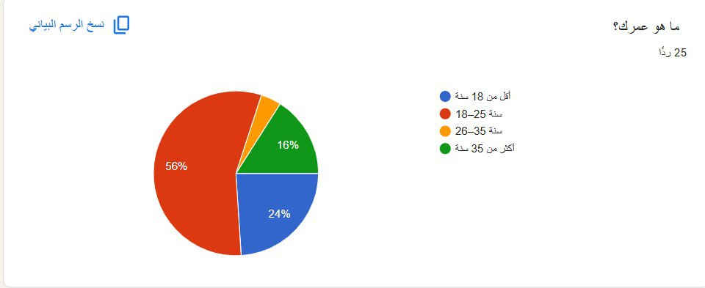
- هل سبق ان زرت أماكن سياحية داخل سوريا؟

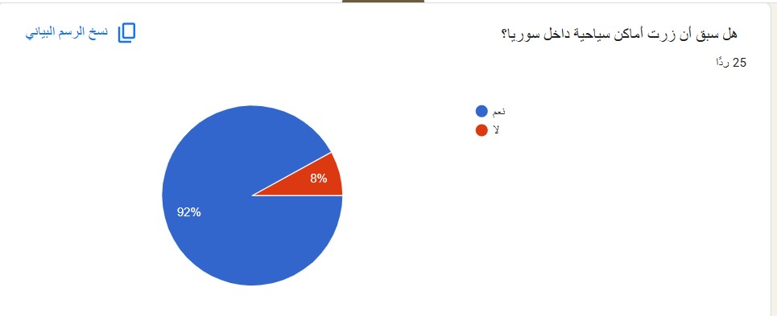

- مامدى أهمية ان يعمل التطبيق بدون اتصال انترنت ( offline Mode ) ؟
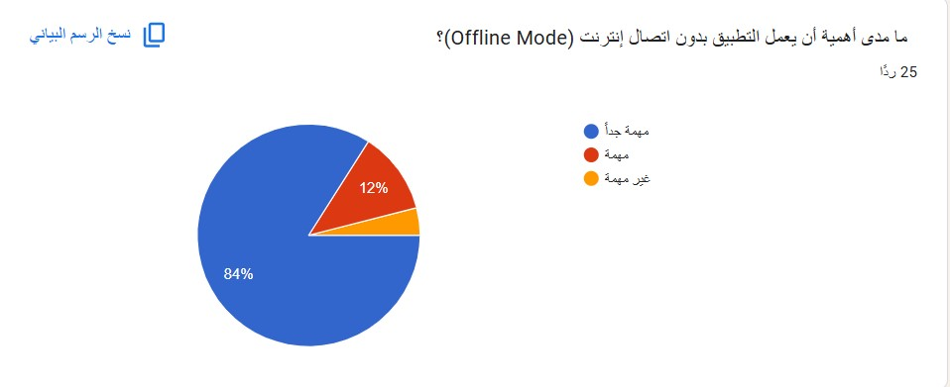

- إذا اتيح التطبيق بلغتين ( العربي والإنكليزية ) هل ترى انه سيكون أكثر فاعلية للسياح الأجانب؟

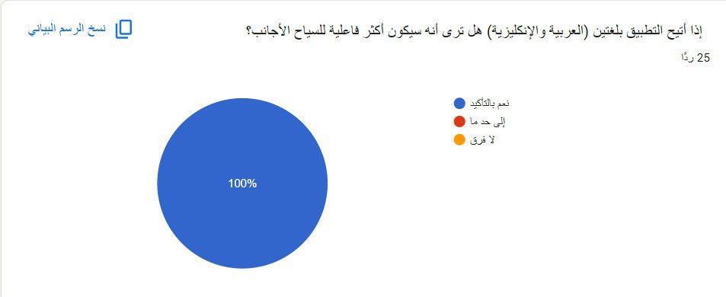

- كم مرة تسافر أو أماكن سياحية خلال السنة تقريبا؟

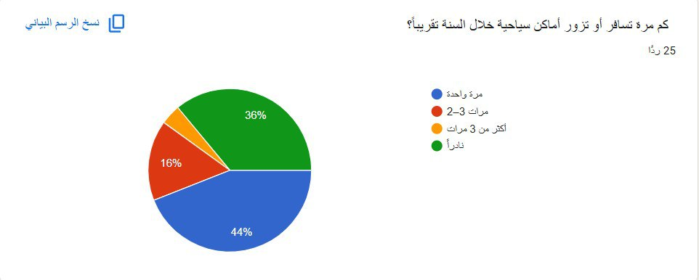

- هل تواجه عادة مشاكل في دقة GPS أو صعف الإنترنت أثناء تنقلك في سوريا؟
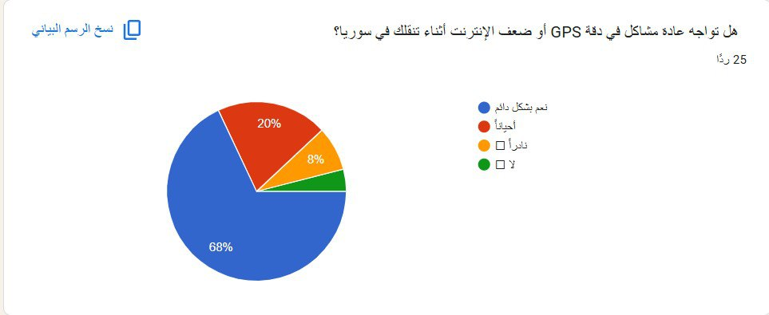

- ما نوع التطبيقات التي تستخدمها غالبا في رحلاتك ؟
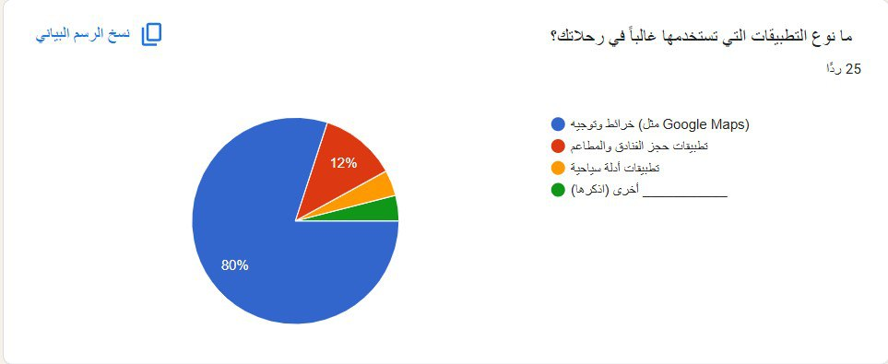

- ماهي الميزة الاهم التي ترغب بوجودها في هذا التطبيق؟
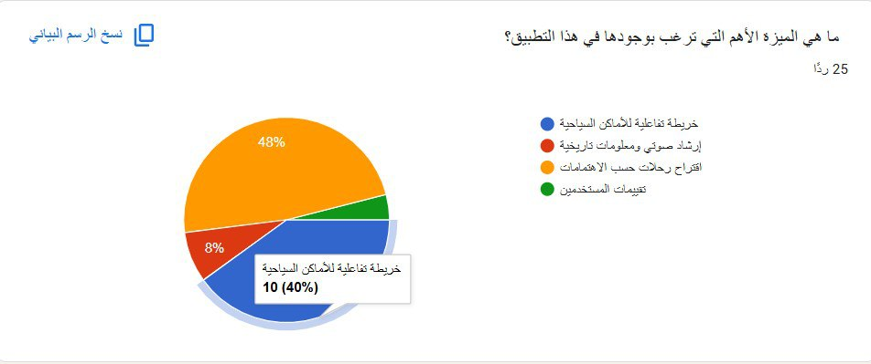

- ما مدى سهولة استخدام تطبيقات الهاتف بالنسبة لك؟
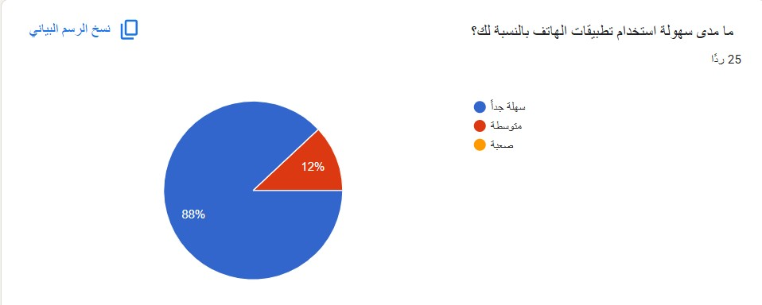

- هل تستخدم تطبيقات موبايل عند السفر او التخطيط للرحلات؟
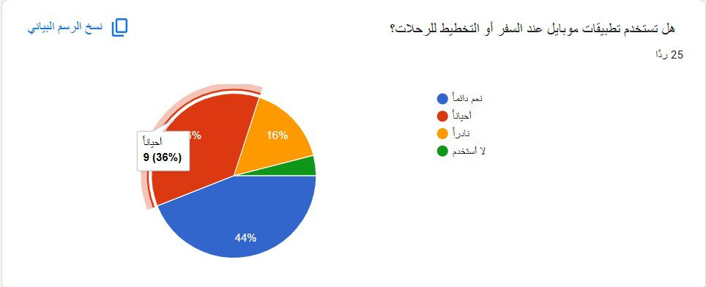

3.2 التطبيقات المشابهه:

في ظل التطورات التكنولوجية المتسارعة في قطاع السفر، أصبح الاعتماد على التطبيقات الذكية أمرًا ضروريًا لتحسين تجربة المسافرين وتقديم الإرشاد السياحي بكفاءة عالية. تهدف هذه التطبيقات إلى تسهيل التخطيط بين الوجهات والإقامات، وتوفير خدمات الملاحة والإرشاد الفوري عن بُعد، وإدارة تفاصيل الرحلة وحجوزاتها بسهولة تامة.
يعتمد نجاح هذه الأنظمة على تلبية المتطلبات الوظيفية الأساسية لضمان تقديم تجربة مستخدم متميزة وتحويل التحديات اللوجستية إلى مغامرات ممتعة ومُيسّرة.
وفيما يلي، يُقدم هذا الجدول تقييماً مفصلاً لأبرز التطبيقات مع إبراز وظائفها الأساسية، إيجابياتها وسلبياتها:
اسم التطبيق | شرح بسيط عنه | الإيجابيات (نقاط القوة) | السلبيات (نقاط الضعف)
TripAdvisor | منصة شاملة للسفر، تسمح بقراءة ومشاركة التقييمات والمراجعات للفنادق والمطاعم والمعالم السياحية، وحجز الجولات والأنشطة. | شمولية التقييمات: أكبر قاعدة بيانات لتقييمات المستخدمين. يسهل العثور على أفضل الأماكن بناءً على تجارب الآخرين. حجز متعدد: يتيح حجز الأنشطة والإقامة في نفس المكان. | جودة المراجعات: بعض المراجعات قد تكون غير دقيقة أو مضللة. إعلانات: قد يحتوي على الكثير من الإعلانات الترويجية.
Google Maps | تطبيق خرائط وملاحة عالمي، يوفر توجيهات دقيقة للمشي والقيادة والنقل العام، ويمكن تنزيل الخرائط للاستخدام بدون اتصال بالإنترنت. | دقة الملاحة: توجيهات موثوقة ومحدثة لحركة المرور. وظائف غير متصلة: إمكانية تنزيل الخرائط لاستخدامها دون الحاجة للإنترنت. معلومات الأماكن: يقدم تفاصيل عن ساعات عمل الأماكن السياحية والمطاعم والتقييمات. | استهلاك البطارية: يمكن أن يستهلك الكثير من طاقة البطارية عند الاستخدام المستمر للملاحة. حجم الخرائط: تنزيل الخرائط غير المتصلة قد يتطلب مساحة تخزين كبيرة.
TripIt | منظم رحلات شخصي، يقوم تلقائياً بجمع جميع تفاصيل الحجوزات (طيران، فنادق، سيارات، إلخ) من بريدك الإلكتروني وينظمها في مسار رحلة واحد. | تنظيم آلي: يوفر عليك عناء تنظيم المسار يدوياً. إشعارات وتنبيهات: يقدم تحديثات وتنبيهات في الوقت الفعلي عن تأخير الرحلات أو تغيير البوابات (في النسخة المدفوعة). | اشتراك مدفوع: معظم الميزات المتقدمة مثل التنبيهات الفورية تتطلب الاشتراك في النسخة الاحترافية (Pro). اعتماد على الإيميل: يعتمد على وصول رسائل التأكيد لبريدك الإلكتروني بشكل جيد.
Skyscanner | منصة لمقارنة أسعار الرحلات الجوية، الفنادق، وتأجير السيارات من مختلف المواقع وشركات الطيران. | مقارنة شاملة للأسعار: يساعد في العثور على أرخص الخيارات للطيران. مرونة البحث: يتيح خيار البحث عن "أرخص وجهة" أو "أرخص شهر". | تحويل إلى موقع خارجي: لا يتم الحجز مباشرةً في التطبيق، بل يتم تحويلك إلى موقع الشركة أو الناقل الجوي لإتمام الحجز. تقلب الأسعار: الأسعار قد تتغير بسرعة بعد البحث الأولي.
PackPoint | قائمة مخصصة لحزم الأمتعة تُنشأ بناءً على وجهتك، مدة الإقامة، نوع الأنشطة المخطط لها، وحالة الطقس المتوقعة. | منع النسيان: يساعد بشكل كبير على عدم نسيان الأساسيات والملابس المناسبة. تخصيص ذكي: القائمة تتكيف بناءً على عوامل مثل الغرض من السفر (عمل، استجمام، شاطئ). | تركيز محدود: يركز فقط على قائمة الأمتعة ولا يقدم خدمات حجز أو ملاحة. توقع الطقس: يعتمد على بيانات الطقس التي قد لا تكون دقيقة بنسبة 100%.

خاتمة:
في ظل التطور السريع للتكنولوجيا السياحية، أصبحت تطبيقات السفر والمساعدين الافتراضيين ضرورة لتحسين تجربة المسافرين وتوفير خدمات التخطيط والإرشاد بأكبر قدر من الكفاءة. تناولت هذه الوثيقة مجموعة من التطبيقات الرائدة، مثل TripAdvisor، Google Maps، TripIt، Skyscanner، وPackPoint، حيث تم تحليل مزاياها وعيوبها لمساعدة المسافرين على اختيار الأنسب لاحتياجاتهم.
يظهر من التحليل أن كل تطبيق يتميز بوظائف مختلفة تلبي احتياجات محددة، مثل مقارنة أسعار الطيران، تنظيم خط سير الرحلة، الملاحة في الوجهات الجديدة، وإدارة قائمة الأمتعة. ومع ذلك، فإن هناك تحديات مشتركة، مثل الحاجة إلى اتصال قوي بالإنترنت في بعض الوظائف، التكاليف الإضافية لبعض الميزات الاحترافية، وتقلب الأسعار الذي يتطلب متابعة مستمرة.
يُعد الجمع بين هذه الميزات في منصة واحدة متكاملة فرصة لتوفير حل شامل يجمع بين أفضل المزايا (كالملاحة بدون إنترنت والتنظيم التلقائي) ويعالج العيوب، مما يساعد على تحسين جودة تجربة السفر وتعزيز استمتاع المستخدمين برحلاتهم.

المتطلبات وظيفية :

- إدارة المستخدمين:
- يتيح النظام للمستخدم إنشاء حساب جديد أو تسجيل الدخول إلى حسابه الحالي باستخدام البريد الإلكتروني أو رقم الهاتف
- إمكانية تعديل ملفه الشخصي وحفظ التعديلات بشكل آمن.
- البحث والاستكشاف:
- يجب أن يوفر التطبيق وظيفة متقدمة للبحث عن الوجهات، والقطاعات السياحية، والمطاعم، والفنادق، والأنشطة.
- يجب أن يسمح بـ تصفية نتائج البحث (حسب الموقع، التقييم، النوع، التصاميم، مدى توفر).
- يجب أن يتكامل التطبيق مع خرائط (مثل خرائط جوجل أو أبل) لعرض GPS إرشادات الملاحة (سيراً، السيارة، بالنقل العام).
- يجب أن يعرض المستخدم الحالي بدقة على الخريطة.

- معلومات الأماكن:
- يجب أن توفر مناطق تفصيلية لكل مكان سياحي (الوصف، ساعات العمل، الدخول، الصور، معلومات الاتصال).
- يجب أن تعرض التقييمات والمراجعات من المستخدمين الآخرين مع إمكانية تقييم إضافة ومراجعة جديدة.

- حجز الخدمات:
- يجب أن يسمح بـ هل تريد فنادق ، لمشاهدة، وتذاكر الدخول (إذا كان التطبيق يرسل هذه الخدمة مباشرة).
- يجب أن توفر بوابة آمنة للتحكم في الاشتراك (بطاقة إلكترونية، محفظة إلكترونية، إلخ).
- يجب أن تؤكد حجز الحجز عبر البريد الإلكتروني/ إشعارات داخل التطبيق.

- المسارات والجولات السياحية:
- يجب أن يسمح للمستخدم بـ تخطيط مسار الرحلة (إنشاء خط سير يومي).
- يجب أن تقدم اقتراحات لتصاميم جاهزة (جولات الإدارة، التسوق، الطبيعة).
- يجب أن يوفر دليل سياحي لبعض الأماكن.

- دعم اللغات:
- يجب أن يدعم التطبيق لغات متعددة (العربية والإنجليزية والأقل).

- الإشعارات والتنبيهات:
- يجب أن ترسل إشعارات الدفع (Push Notifications) للمستخدمين بخصوص تحديثات المراقبة، القطارات القريبة، أو تذكيرات المسارات الخاصة بها.
- تنبيهات انخفاض الأسعار: إرسال إشعارات عندما تنخفض أسعار الفنادق أو الرحلات الجوية في المسار المخطط له للمستخدم.

- وجود نموذج تواصل أو دردشة بسيطة مع المساعدة السياحية
- لتقديم إرشادات أو الإجابة على الأسئلة الأساسية

- يتيح التطبيق للمستخدم إضافة الأماكن السياحية إلى قائمة المفضلة (Favorites List) ليعود إليها لاحقاً بسهولة.
- إضافة موقع إلى المفضلة
- عرض قائمة المفضلة
- إزالة موقع من المفضلة

- التفاعل والمشاركة الاجتماعية (Social Interaction):
- نشر التقييمات والصور: توفير واجهة سهلة لـ إضافة التقييمات، المراجعات، وتحميل الصور للأماكن التي زارها المستخدم (UGC).

المتطلبات غير الوظيفية :
- إدارة متطلبات قابلية الاستخدام:
  - واجهة تدعم اللغة العربية.
  - واجهه تدعم اللغه الانجليزية.
  - تصميم بسيط وسهل الاستخدام.

- إدارة متطلبات التوافق
  - التأكد من توافق النظام مع Chrome، Firefox، Edge، Safari.

الفصل الثالث:التصميم

1.3 ممثلين النظام

- جدول الممثلين الأساسيين للنظام
Table 3
ID | اسم الممثل | الوصف
Uc_1 | المستخدم | هو الشخص الذي يستخدم التطبيق لاستكشاف الأماكن السياحية وحجز الخدمات.
Uc_2 | مدير النظام | الشخص المسؤول عن إدارة بيانات التطبيق ومراقبة جودة المحتوى
Uc_3 | مزود الخدمة | يمثل الفنادق أو شركات السياحة أو المطاعم التي تقدم خدمات عبر التطبيق
Uc_4 | نظام الدفع الإلكتروني | واجهة الدفع التي تُستخدم لإتمام عمليات الحجز والاشتراك بشكل آمن

- جدول الحالات للمستخدم
Table 4
اسم الممثل Actor | المستخدم
الوظائف الخاصه به | - إنشاء حساب وتسجيل الدخول.  - تصفح الأماكن السياحية و معرفة تفاصيلها.  - عرض الفنادق و المطاعم القريبة.  - إضافة تقييمات.  - حجز خدمات( فنادق ، تذاكر ، جولات ).  - تخطيط مسار رحلته اليومية.

- جدول الحالات لمدير النظام
اسم الممثل | مدير النظام
الوظائف الخاصه به | إدارة حسابات المستخدمين (تفعيل، حذف، تعديل)- 1  إضافة أو تعديل بيانات الأماكن السياحية والخدمات-2  مراجعة التقييمات والملاحظات من المستخدمين-3  مراقبة عمليات الحجز وتحديث العروض-4

- جدول حالات المزود الخدمة
Table 6
اسم الممثل | المزود الخدمة
الوظائف الخاصه به | - إدخال معلومات الخدمات (أسعار، مواعيد، تفاصيل)1  - إدارة التوافر والعروض2  - تأكيد أو إلغاء الحجوزات3  - استلام إشعارات بالحجوزات الجديدة4

2.3 توصيف حالات الاستخدام :
- إدارة حساب المستخدم
Table 11
ID | 1
الممثلون الأساسيون | المستخدم، إداري النظام
التدفق الرئيسي للحالة | - يقوم المستخدم بإنشاء حساب جديد.  - يقوم بإدخال بياناته الشخصية.  - يتحقق إداري النظام من صحة البيانات.  - يتم حفظ الحساب في النظام.
السيناريو البديل | إذا كان المستخدم يمتلك حسابًا سابقًا، يتم توجيهه إلى تسجيل الدخول.
الشروط السابقة | المستخدم لا يمتلك حسابًا سابقًا في النظام.
الشروط اللاحقة | إنشاء حساب جديد بنجاح، ويمكن للمستخدم تسجيل الدخول.
- معلومات الأماكن
Table 12
ID | 2
الممثلون الأساسيون | المستخدم، إداري النظام
التدفق الرئيسي للحالة | - يختار المستخدم مكانًا سياحيًا.  - يعرض النظام تفاصيل المكان (الوصف، الصور، ساعات العمل...).  - يمكن للمستخدم عرض تقييمات ومراجعات الآخرين.  - يمكنه إضافة تقييم جديد.
السيناريو البديل | إذا لم تتوفر تقييمات، يتم عرض رسالة "لا توجد تقييمات حالياً
الشروط السابقة | توفر بيانات المكان السياحي في النظام
الشروط اللاحقة | عرض التفاصيل أو إضافة تقييم جديد بنجاح .

- حجز الخدمات ( فنادق ، تذاكر ، جولات )
Table 13
ID | 3
الممثلون الأساسيون | المستخدم، مزود الخدمة، نظام الدفع
التدفق الرئيسي للحالة | - يختار المستخدم الخدمة المراد حجزها.  - يحدد التفاصيل (التاريخ، العدد...).  - يرسل النظام الطلب لمزود الخدمة.  - يتم الدفع عبر بوابة الدفع الإلكتروني.  - يتلقى المستخدم تأكيدًا عبر إشعارًا.
السيناريو البديل | في حال فشل عملية الدفع، يُطلب من المستخدم إعادة المحاولة .
الشروط السابقة | تسجيل الدخول وتوفر اتصال بالإنترنت .
الشروط اللاحقة | إنشاء حجز مؤكد و إرسال إشعار .

- المسارات و الجولات السياحية
Table 14
ID | 4
الممثلون الأساسيون | المستخدم
التدفق الرئيسي للحالة | 1 . يفتح المستخدم قسم الجولات والمسارات.  2 . يختار جولة جاهزة أو ينشئ مسار مخصص.  3. يضيف الأماكن المرغوبة.  4. يقوم التطبيق بترتيبها على جدول زمني.  5. يمكن عرض دليل نصي للأماكن المختارة.
السيناريو البديل | إذا رفض المستخدم اقتراح الجولة، يمكنه تعديل المسار يدويًا .
الشروط السابقة | تسجيل الدخول و توفر بيانات الأماكن .
الشروط اللاحقة | حفظ المسار أو الجولة المختارة لعرضها لاحقاً .

- إدارة المفضلة( إضافة موقع )

ID | 5
الممثلون الأساسيون | المستخدم
التدفق الرئيسي للحالة | - يفتح المستخدم قسم المفضلة .  - يعرض النظام قائمة الأماكن المفضلة (إن وُجدت).  - يختار المستخدم إضافة موقع إلى المفضلة  - يقوم النظام بحفظ الموقع ضمن قائمة المفضلة.  - يعرض النظام رسالة نجاح وتحديث قائمة المفضلة .
السيناريو البديل | محاولة إضافة موقع موجود مسبقاً يعرض النظام تنبيه بأن الموقع موجود مسبقاً .
الشروط السابقة | 1- أن يكون المستخدم مسجل دخولاً إلى النظام  2- أن يكون هناك أماكن – مواقع متاحه داخل التطبيق
الشروط اللاحقة | 1- تم حفظ التغييرات على قائمة المفضلة بنجاح .  2- يمكن للمستخدم العودة إلى أماكن المفضلة بسهولة .

- إدارة المفضلة ( حذف موقع )
Table 16
ID | 6
الممثلون الأساسيون | المستخدم
التدفق الرئيسي للحالة | 1- يفتح المستخدم قسم المفضلة .  2- يعرض النظام قائمة الأماكن المفضلة (إن وُجدت).  3- يختار المستخدم حذف موقع من المفضلة  4- يقوم النظام بحفظ الحذف ضمن قائمة المفضلة.  5- يعرض النظام رسالة نجاح وتحديث قائمة المفضلة .
السيناريو البديل | محاولة حذف موقع لن يكن موجود مسبقاً يعرض النظام تنبيه بأن الموقع غير موجود مسبقاً .
الشروط السابقة | 1- أن يكون المستخدم مسجل دخولاً إلى النظام  2- أن يكون هناك أماكن – مواقع متاحه داخل التطبيق
الشروط اللاحقة | 1- تم حفظ التغييرات على قائمة المفضلة بنجاح .  2- يمكن للمستخدم العودة إلى أماكن المفضلة بسهولة .

- إدارة المؤشرات الحيوية للمريض
Table 17
ID | 7
الممثلون الأساسيون | المريض، المشرف الطبي
التدفق الرئيسي للحالة | - يقوم المريض بإدخال بيانات المؤشرات الحيوية مثل الضغط والسكر.  - يراجع المشرف الطبي البيانات ويحللها.  - يتم حفظ المؤشرات الحيوية في سجل المريض.
السيناريو البديل | إذا أدخل المريض بيانات غير صحيحة، يتم تنبيهه لتصحيح الإدخال قبل الحفظ النهائي.
الشروط السابقة | المريض لديه حساب في النظام ويمكنه الوصول إلى صفحة إدارة المؤشرات الحيوية.
الشروط اللاحقة | يتم تحديث سجل المريض بالمؤشرات الحيوية الجديدة ويصبح متاحًا للفريق الطبي للمراجعة.

3.3High-level Use Case :

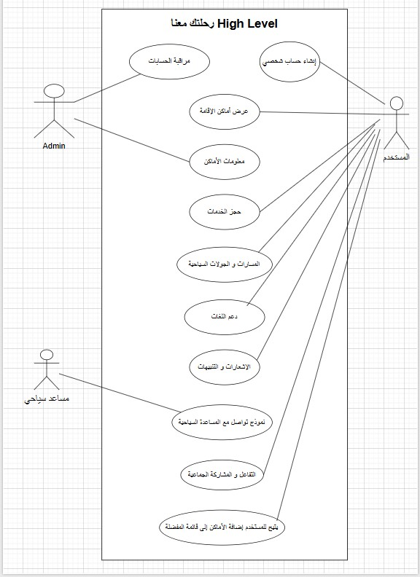

3.4 Low-level usecases:

1- إنشاء حساب شخصي :
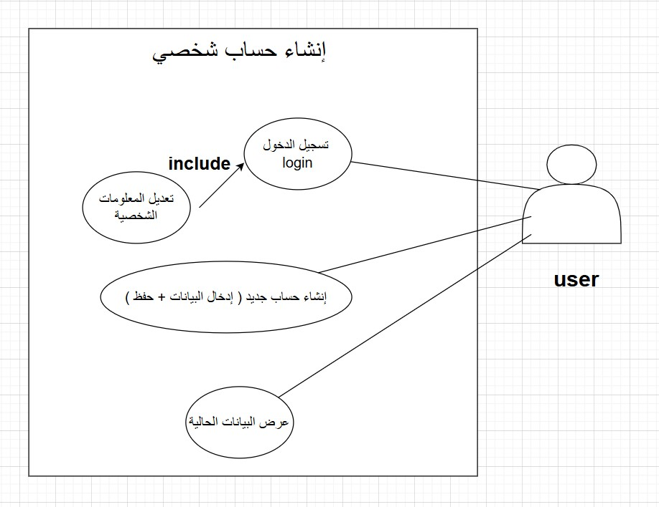

2- البحث و الاستكشاف :
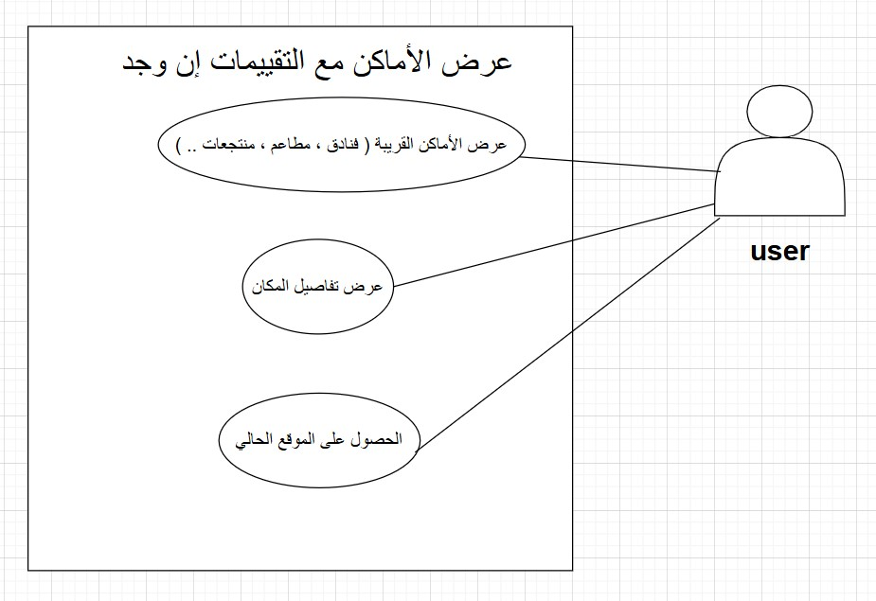

3-معلومات الأماكن :
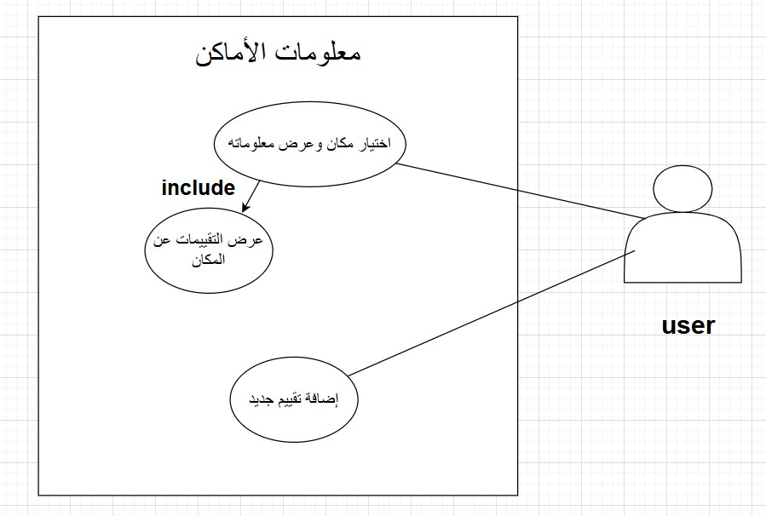

4- حجز خدمات :
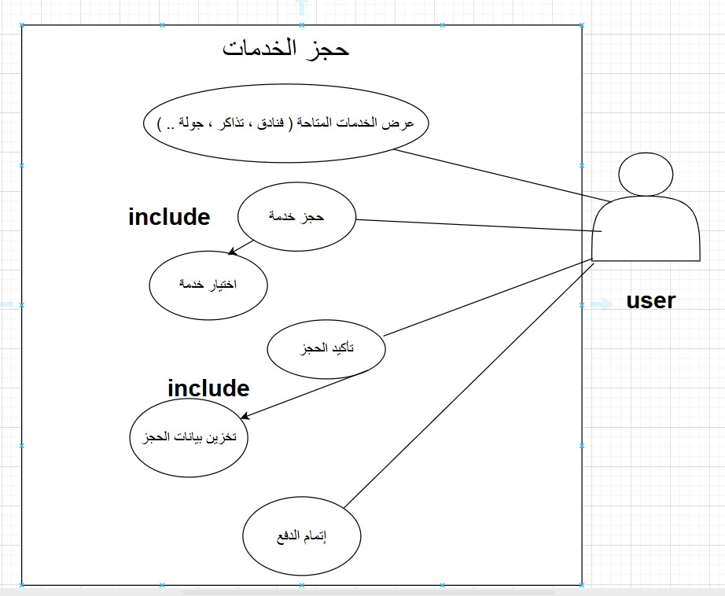
5- المسارات و الجولات السياحية :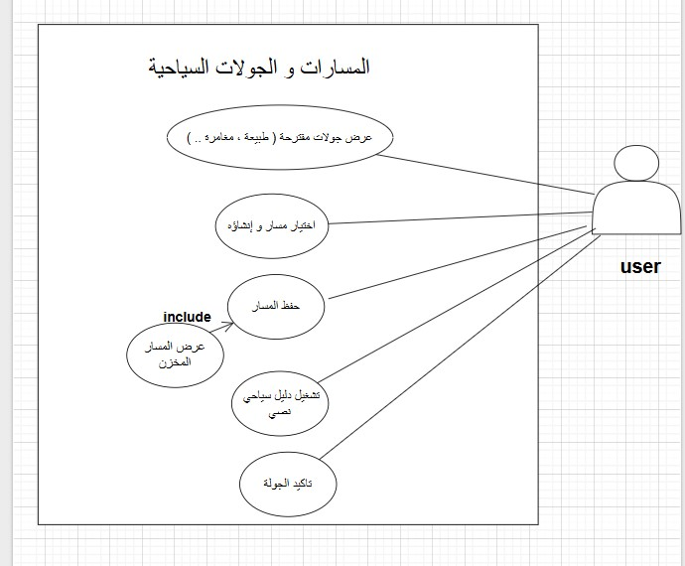

6- دعم اللغات :
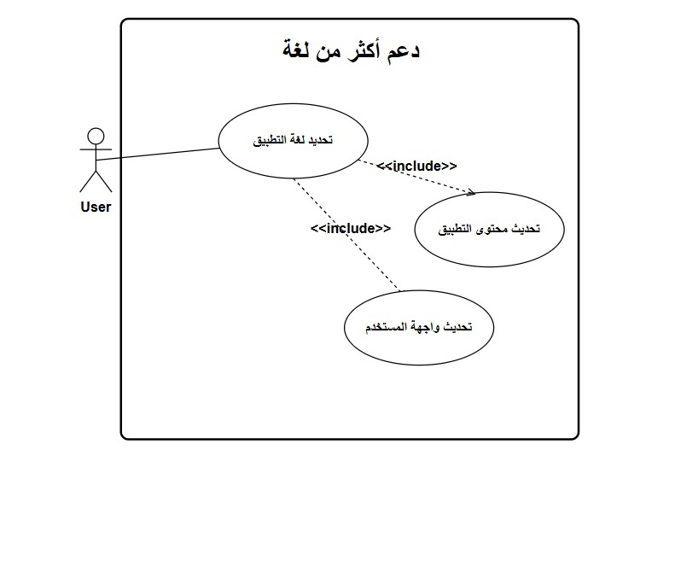
7- الإشعارات و التنبيهات :
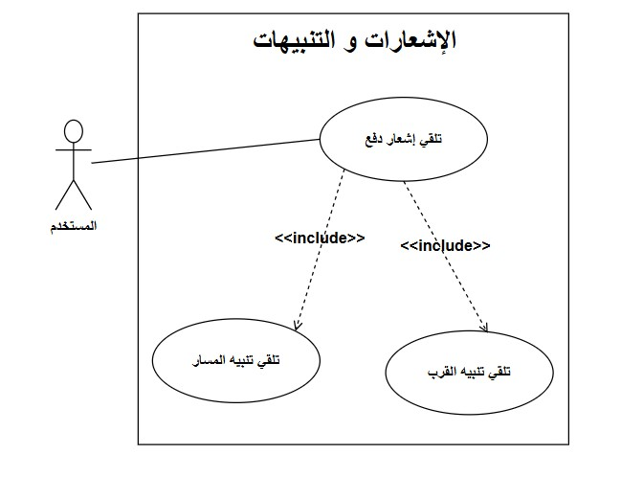
8- نموذج تواصل ودردشة بسيطة :
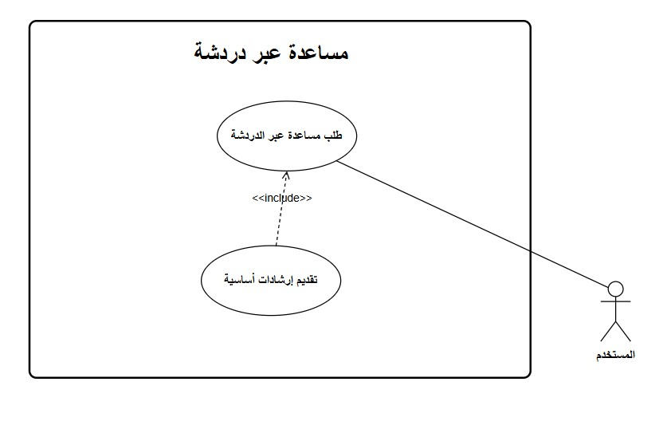

9- إضافة مكان الى قائمة المفضلة :
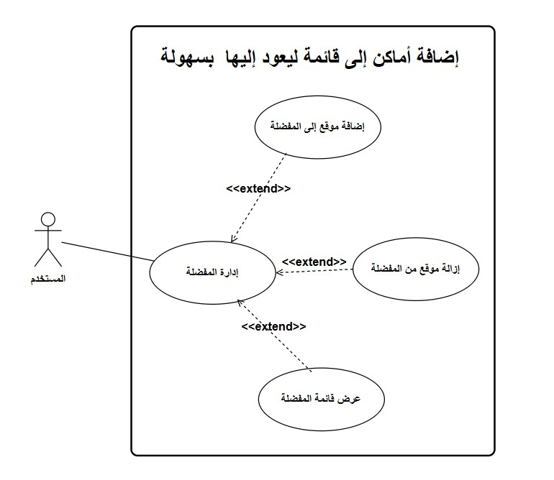
10- التفاعل و المشاركة الاجتماعية :
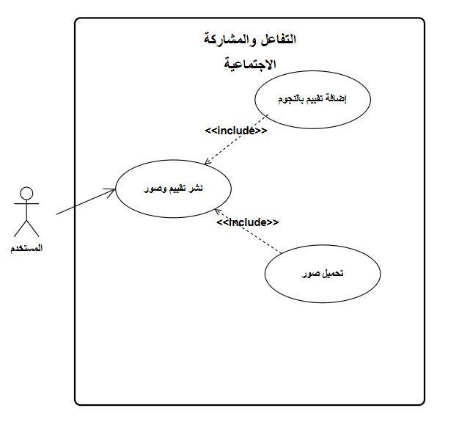

3.5 ACTIVITY DAIGRAM:

1- إنشاء حساب شخصي :
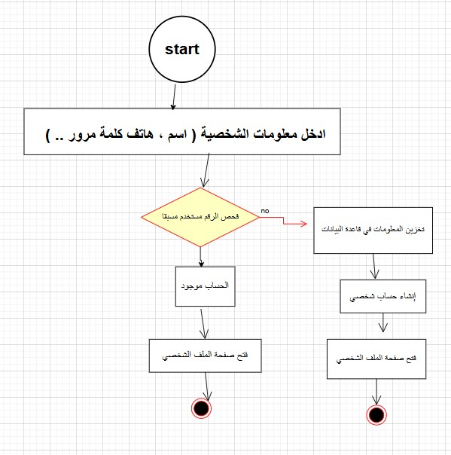
2- البحث و الاستكشاف :
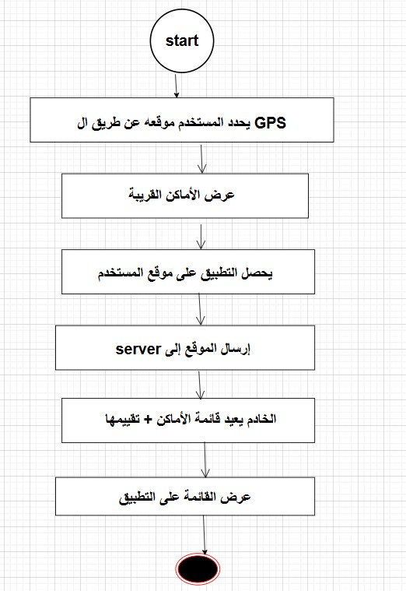
3- حجز خدمات :
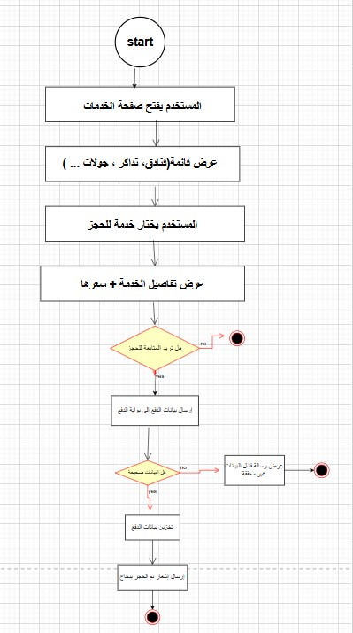
4- المسارات و الجولات السياحية :
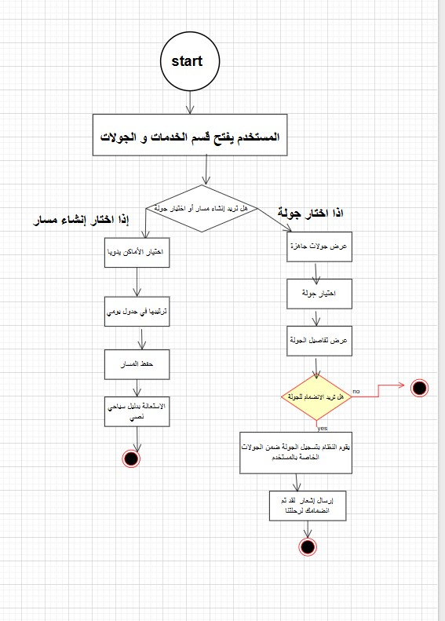
5- معلومات الأماكن :
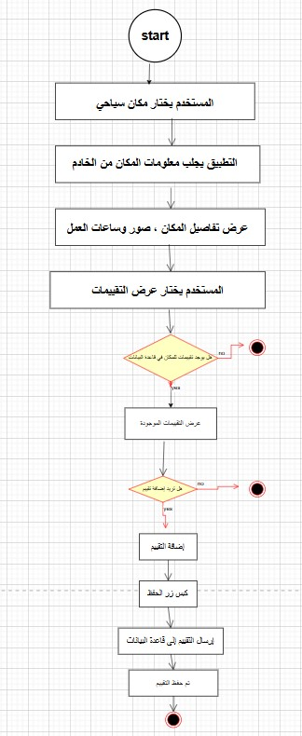
6- دعم اللغات :
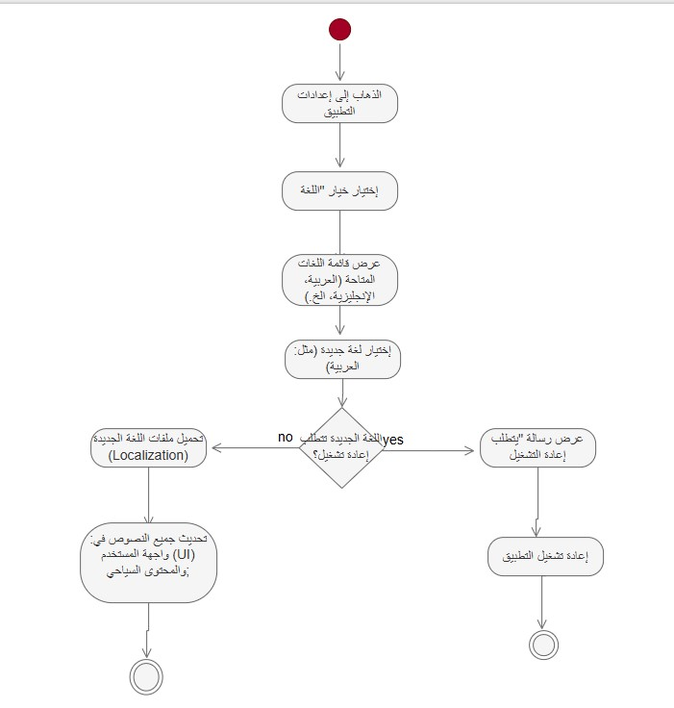

7- الإشعارات و التنبيهات :

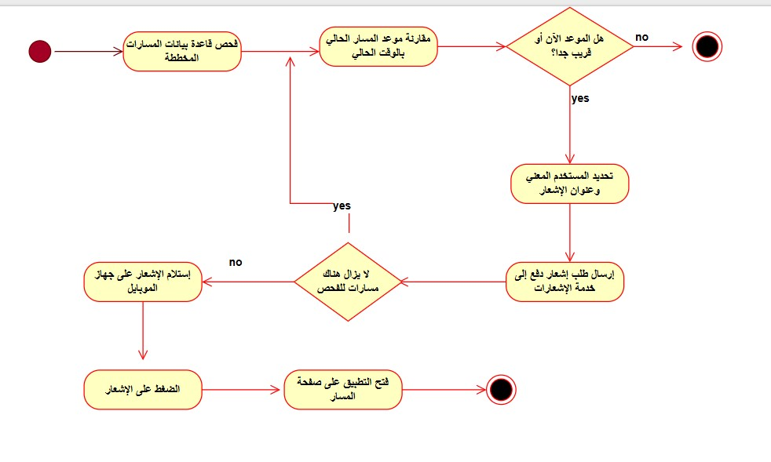

8- نموذج تواصل :

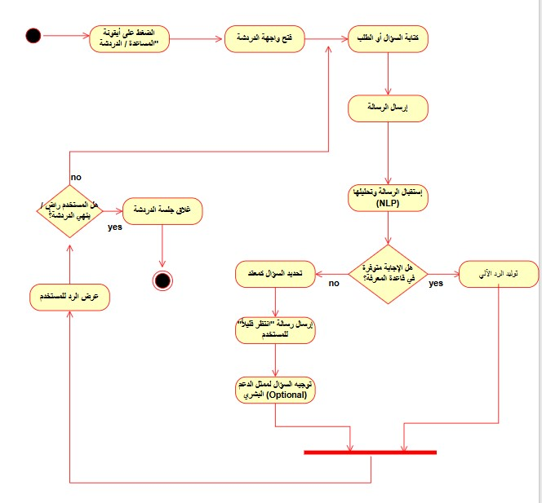
9- إضافة الأماكن إلى قائمة المفضلة :
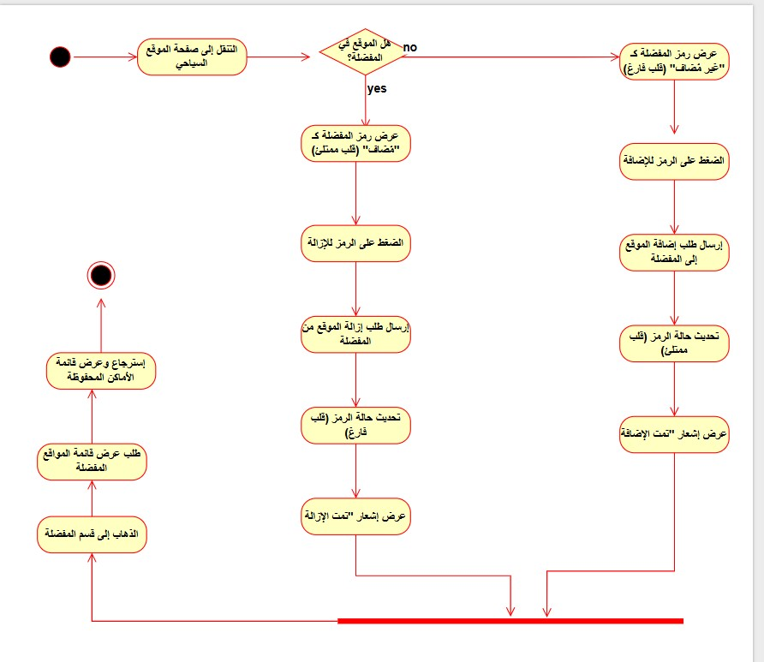

10- مشاركة اجتماعية :

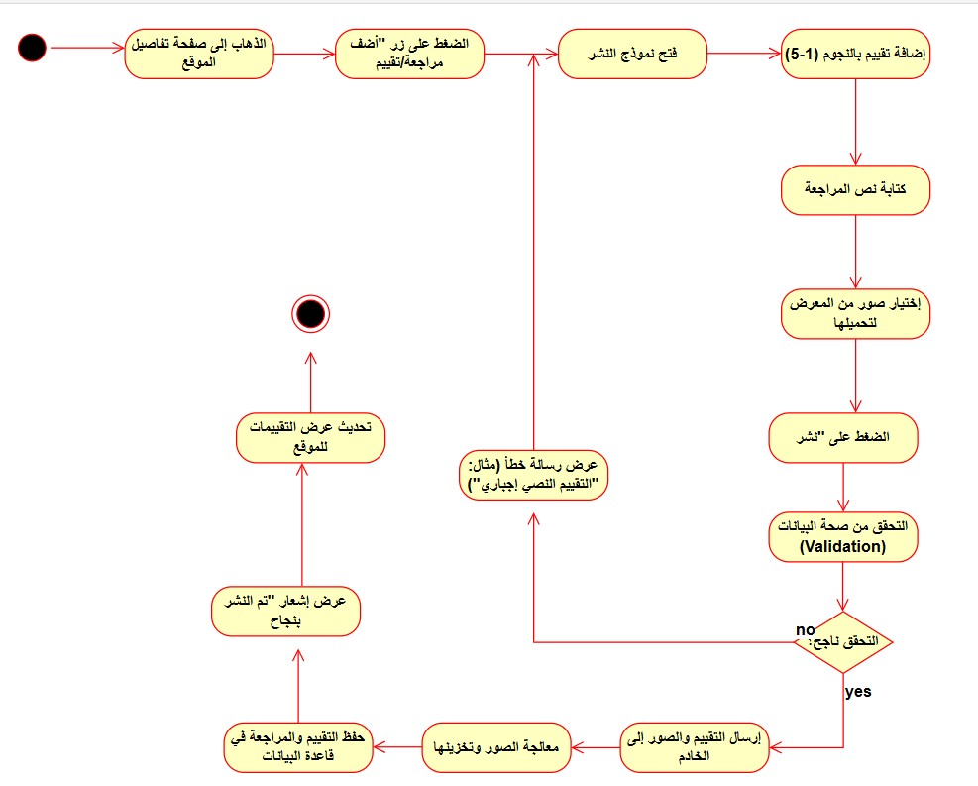

3.6Sequence Diagram:

1- إنشاء حساب شخصي :

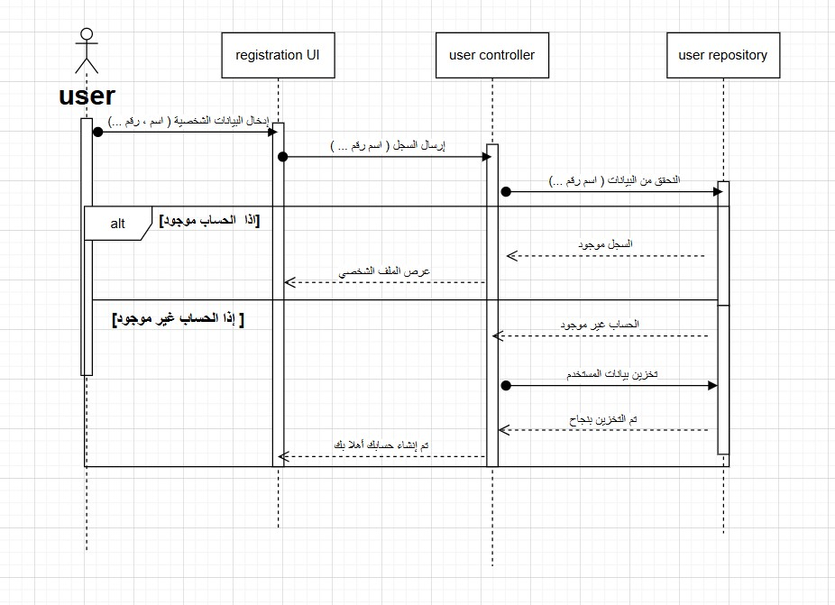

2- البحث و الاستكشاف :

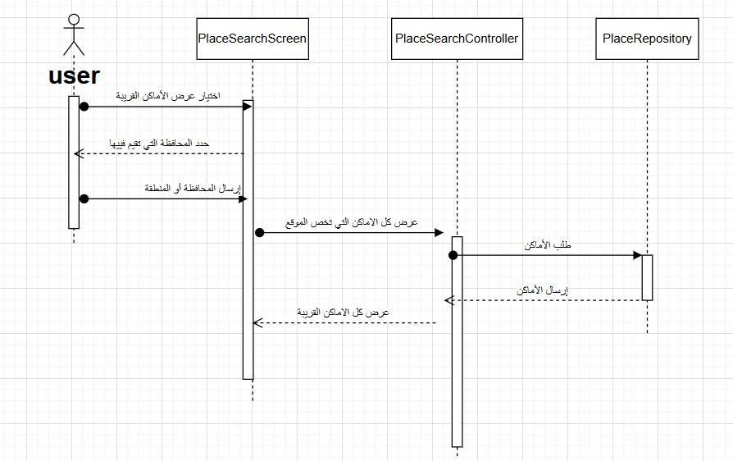

3- معلومات الأماكن :
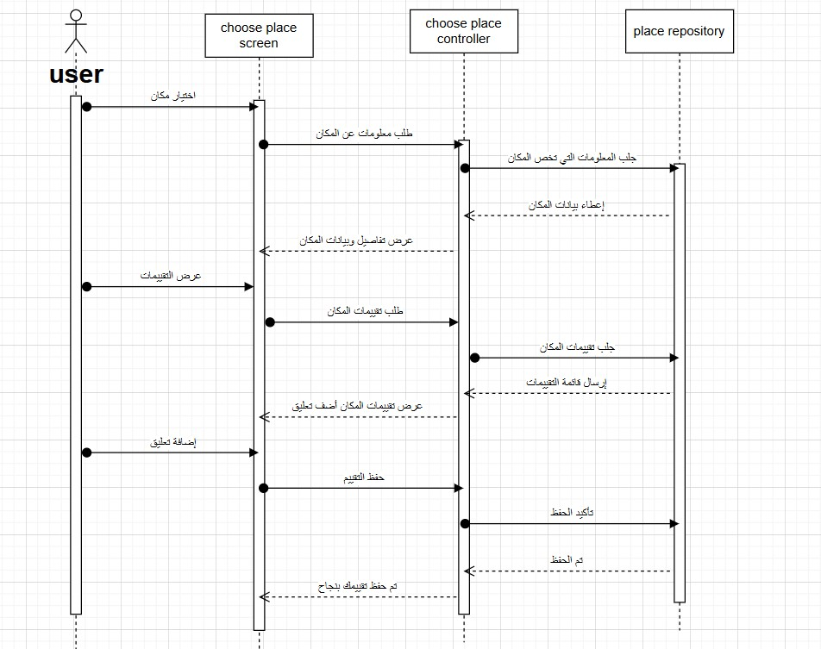

4- حجز الخدمات :
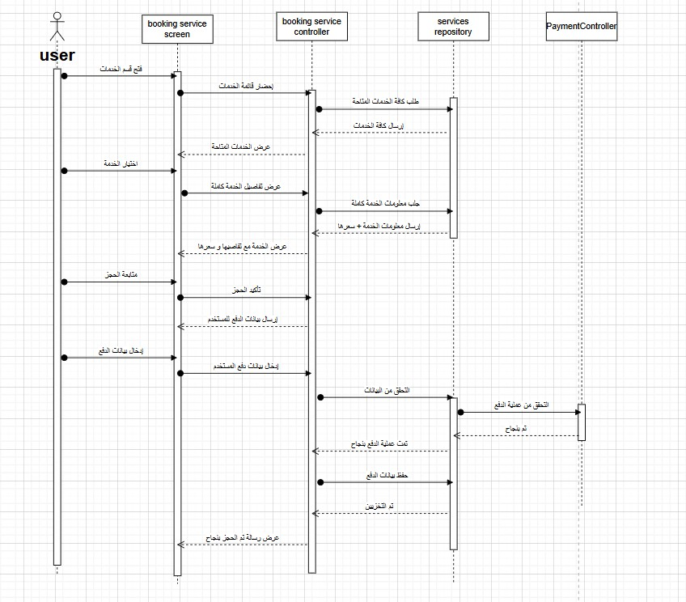

5- المسارات و الجولات السياحية :
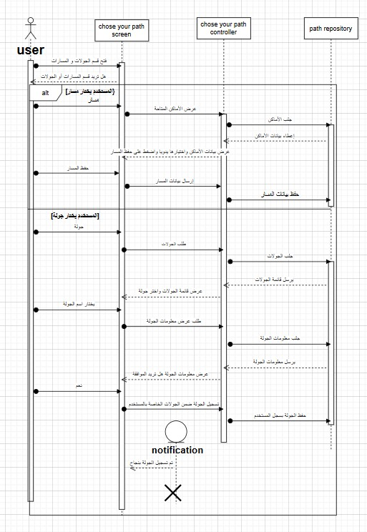

3.7 ERD Diagram:

